中山國小103學年度第 二 學期環境教育融入課程設計

名稱： 拜訪家鄉景點-獨角仙農場

班級： 六甲 學生人數： 16 人

教學目標 | 1、實際走訪獨角仙，瞭解家鄉景點的風貌。  2、透過觀察與討論，認識家鄉景點的特點。  3、涵養孩子對自己生活的環境保有友善親近態度，規劃戶外教學活動，使學生瞭解自己生活的地方。  4、與嘉義五讚-認同力結合，提昇對家鄉之認同。
融入領域 | 語文領域 | 融入單元 | 海天遊蹤 | 教學時間 | 40分鐘
能力指標 | 【語文領域】  3-1-1-8 能清楚說出自己的意思  3-1-4-3 能依主題表達意見。  3-2-1-2 在看圖或觀察事物後，能以完整語句簡要說明其內容。  【社會領域】  1-1-2 描述住家與學校附近的環境。  1-2-3 覺察人們對地方與環境的認識與感受具有差異性，並能表達對家鄉的關懷。  【綜合活動】  3-2-1 參加團體活動，並能適切表達自我、與人溝通。  【環境教育議題】  1-1-1 能運用五官觀察體驗、探究環境中的事物。  3-2-2 培養對自然環境的熱愛與對戶外活動的興趣，建立個人對自然環境的責任感。
教學內容與流程 | - 戶外教學前先進行獨角仙農場簡介。  - 步行至學校後方獨角仙，並指導學生注意交通安全。  - 分組觀察獨角仙農場規劃哪些場區及特色。  - 回校後，分組寫下獨角仙農場的特點，並討論值得推薦的特點。
附件  （參考資料或學習單） | 獨角仙休閒農場 http://www.dgc.com.tw/home.asp

中山國小103學年度第 二 學期環境教育融入課程

成果資料

成果描述 | - 學生實地探訪獨角仙農場，瞭解農場內部及各場區規劃。  - 場區內有各種動物觀賞區，如馬、羊、兔子、羊駝…，還規劃有體驗活動，學生可以親自體驗餵牛喝奶、餵馬吃草、餵兔子吃飼料…等，與動物能有近距離的接觸。  3、 農場裡的昆蟲館裡有昆蟲館裡展示許多昆蟲的標本，還有金雞、鸚鵡、牛蛙…等活體，透過展區介紹，豐富學生的生物知識。  4、 透過對獨角仙農場的探訪，增進對家鄉景點的認識，提升對家鄉的認同。
實施心得 | 獨角仙農場位於學校的後方，也是學校孩子們假日經常探訪的地方，孩子們喜歡三五好友相約，假日到農場的大草坪打棒球，也喜歡到裡面的遊樂區玩沙或溜滑梯。透過這一次的教學活動，帶全班一同拜訪獨角仙農場，除了聯繫學生間的情誼，更重要，透過實地的探訪，引導孩子思考家鄉景點的特色，唯有親身感受和瞭解，日後，才能為家鄉介紹貢獻一份心力。
學習心得 | S1：我最喜歡獨角仙農場的烤肉區，希望畢業之前，全班能有機會一同來烤肉，親近自然之美。S2:昆蟲館的「蛇類展示區」實在太可怕了，走過這一區，我全身都起雞皮疙瘩了！S3：來到獨角仙，有一件事情不能忘，就是一定要品嘗鮮奶冰淇淋，這裡的冰淇淋，是用農場內乳牛身上的乳汁製成的，口感綿密，香味獨特，保證讓您回味無窮！感謝老師請大家吃冰，也為我畢業前留下一份難忘的回憶！
省思檢討 | 小朋友對獨角仙農場有一份親切感，對於園區的規劃種種，甚至比老師更為熟悉，但是，部分小朋友來到這裡，還是僅限於走馬看花，部分小男生的興趣全都在農場裡擺設的扭蛋機！因此，除了到此一遊，如何引導孩子更深入的觀察與思考，是教學時必需注意的面向。

成果照片：（4張，請加註內容說明）
照 片 | 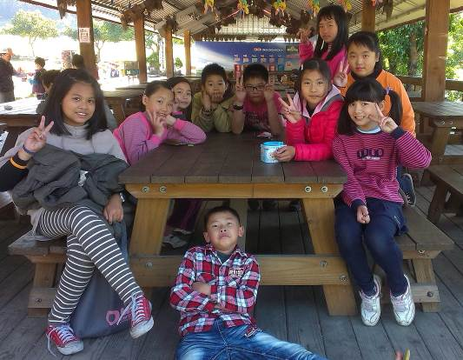 | 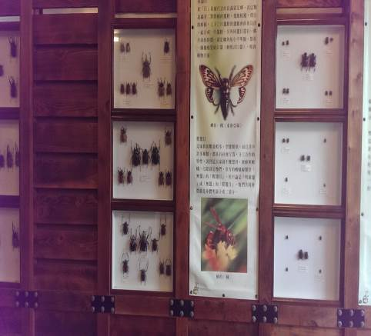
內容說明 | 開心來到獨角仙農場 | 昆蟲館裡有蝴蝶標本展示。
照 片 | 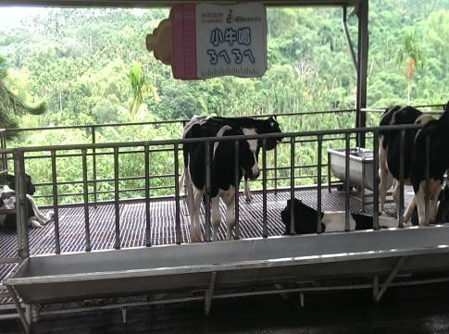 | 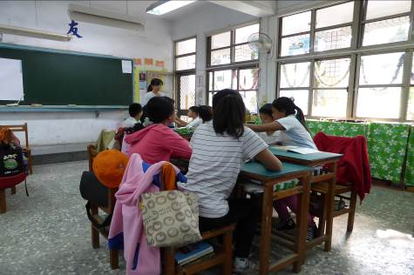
內容說明 | 乳牛體驗區，可以體驗與牛互動。 | 分組討論家鄉景點特色並發表

